Diagrama UML

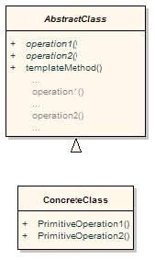

AbstractTemplate o AbstractClass: implementa un método plantilla que define el esqueleto de un algoritmo y define métodos abstractos que deben implementar las subclases concretas

TemplateConcreto o ConcreteClass: implementa los métodos abstractos para realizar los pasos del algoritmo que son específicos de la subclase.